Ambassade de la République du Congo auprès  de la Confédération Suisse | 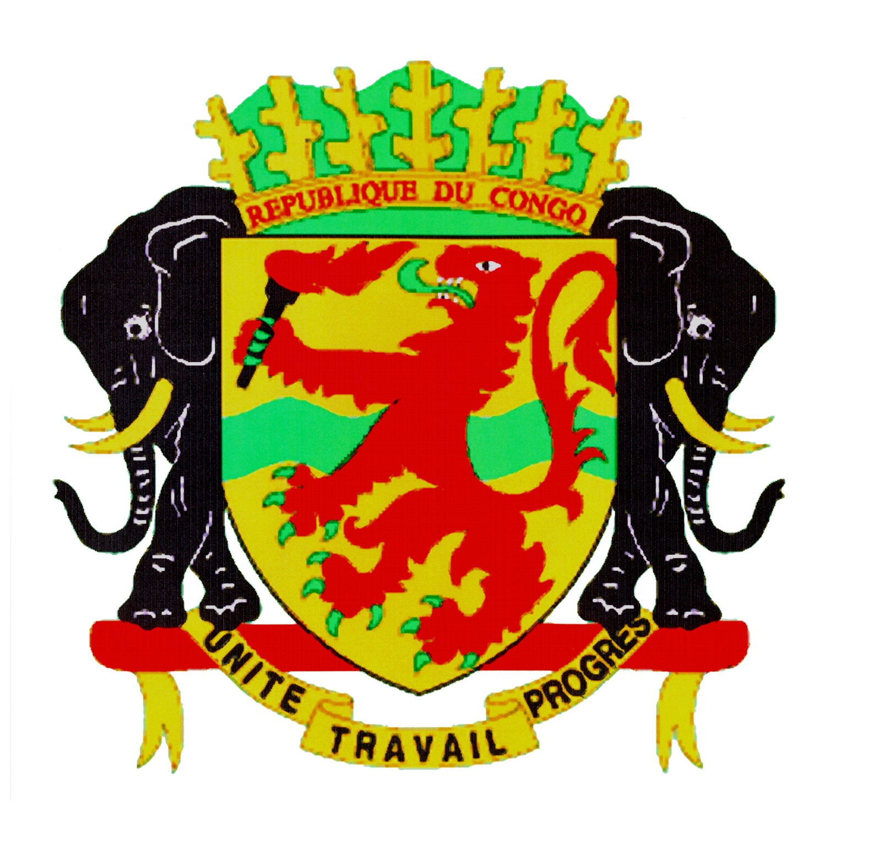 | Mission Permanente de la République du Congo  auprès de l’Office des Nations Unies à Genève,  de l’Organisation Mondiale du Commerce et des autres Organisations Internationales en Suisse

EPU CENTRAFRIQUE
DECLARATION DU CONGO
09 novembre 2018

Monsieur le Président,
La délégation du Congo souhaite une chaleureuse et fraternelle bienvenue à la délégation de la République Centrafricaine.
Mon pays remercie la République Centrafricaine qui, en dépit d’une difficile situation politique et sociale, a présenté son rapport national sur la mise en œuvre des recommandations issues de son examen précédent.
Le respect de ses engagements, hautement apprécié par la délégation du Congo, témoigne de son attachement au mécanisme de l’EPU et sa détermination à promouvoir et protéger les droits de l’homme.
Ainsi en est-il de l’évolution de son cadre normatif et institutionnel avec notamment, l’adoption de la nouvelle Constitution, la mise en place de la Commission Nationale de droits de l’homme et l’instauration d’une Cour Pénale Spéciale.
Toutefois, le Congo note que des obstacles d’ordre divers ont compromis des efforts et des initiatives de la République Centrafricaine dans la réalisation de certains de ses objectifs en matière des libertés et droits fondamentaux des populations.
Aussi, le Congo souhaiterait faire les recommandations suivantes à la Centrafrique :
1- Redoubler d’efforts pour restaurer l’autorité de l’Etat sur l’ensemble du territoire ;
- Déterminer ses besoins en assistance technique afin de solliciter un appui accru de ses partenaires bilatéraux et multilatéraux.
Je vous remercie.

